iSoft Empresa

PROYECTO DE PÁGINA WEB DE VENTA DE INDUMENTARIA DEPORTIVA

Documento de especificación de requerimientos

Autores: Cruzado, Patricia
Rebola, Cristian
Robles, Karen Yessica
Vazquez, Franco

Versión del documento: 1.0.0

Historial de revisiónes y modificaciones
Version | Fecha | Cambio | Autor
1.0.0 | 8-May-2017 | Version base | iSoft

Indice de contenidos
- Introduccion….…….……………………………………………………………………..pág 4
- Diagramas de casos de usos……………………………………………………...pág 5
- Descripcion de casos de usos….…………………………………………………pág 7
- Arquitectura del sistema …………….……………………………………………..pag 9
- Requerimientos funcionales……………………………….……………………pág 10
- Requerimientos no funcionales…………………………………………….….pág 13
- Modelos de sistemas………………………………………………..………………pag 14
- Matriz de trazabilidad………………………………………………………………pag 15

INTRODUCCION
Este documento tiene el propósito de especificar los requerimientos funcionales y no funcionales de una tienda online de Indumentaria deportiva, cuyo objetivo principal es el comercio electrónico de manera fácil, rápida y sencilla. Las pruebas de software verifican el cumplimiento de estos requerimientos.
Glosario
+Requerimientos de Usuario
Los usuarios de la tienda online serán: los clientes anónimos, los clientes registrados y los administradores de la tienda.
El cliente anónimo será un usuario que simplemente desee realizar consultas sobre el catalogo o los precios. Pese a no haberse registrado, a este usuario se le permitirá añadir artículos al carrito para que se vaya familiarizando con el sistema y se le facilite al máximo la tarea de realizar su compra.
Una vez que decida registrarse todos los artículos añadidos al carrito previamente permanecerán ahí para poder finalizar la compra directamente.
El cliente registrado es un usuario que anteriormente ha introducido sus datos como cliente de la tienda y ya cuenta con un código y una contraseña para registrarse. Tendrá la opción de visualizar sus pedidos anteriores y el estado de estos. También, si así lo desea, podrá finalizar su compra eligiendo su forma de pago y realizar así el pedido de los artículos seleccionados.
El administrador tendrá acceso para realizar las operaciones y gestiones.

DIAGRAMAS DE CASOS DE USOS

Los casos de uso son representaciones de uno o más escenarios que describen cómo será la interacción entre el sistema y el usuario para alcanzar un único objetivo o tarea del negocio.
Los casos de uso han sido desglosados en función del actor con quien interactúa, mostrando un diagrama de casos de uso del actor y la definición o contrato de cada uno de ellos. En el caso del actor administrador, también se han clasificado según la entidad principal con la que relacione.

El cliente anónimo no se ha identificado en el sistema, por lo que solo puede hacer consultas, es la parte pública y simular una compra. Sus funciones son:

• Consultas catálogo
• Añadir, eliminar y consultar carrito (simular compra)
• Alta usuario

El cliente registrado, está identificado en el sistema. Tiene acceso a una parte restringida del software. Hereda todas las funcionalidades propias del cliente anónimo, y además podrá:

• Confirmar compra
• Consulta, modificación y baja usuario

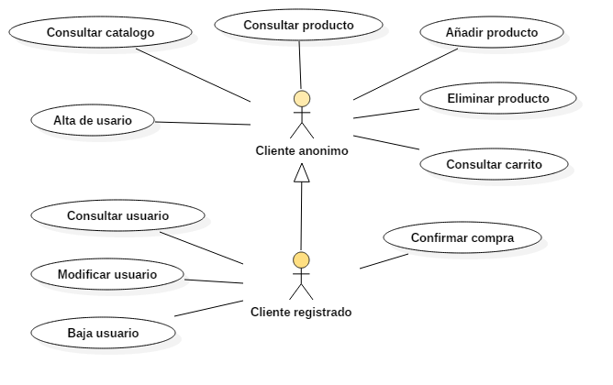
Figura1. Caso de Uso de un cliente anónimo y registrado

El administrador, se identifica con el rol de administrador, se encargara del mantenimiento de la tienda virtual. Tiene acceso a toda la parte privada del software. No hereda las funcionalidades de los otros dos actores.
Sus funcionalidades son:

- Alta, modificar usuario
- Alta, baja, modificar productos (del inventario)
- Consulta pedidos

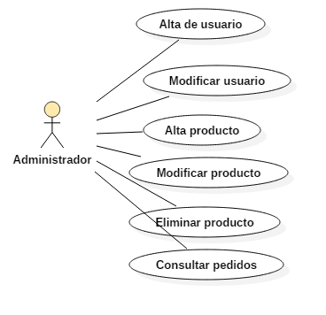
Figura2. Caso de Uso del administrador

DESCRIPCION DE LOS CASOS DE USOS

Las siguientes tablas representan la descripción de los casos de uso tanto de los clientes anónimos, registrados y el administrador, cada tabla contiene el nombre del caso de uso, los actores que intervienen, el propósito del caso de uso, el resumen de las actividades que se realizan.

Caso de Uso: | Alta de Usuario
Actores: | Cliente anónimo
Propósito | Dar de alta a un usuario para su posterior ingreso al sistema
Resumen: | - El usuario ingresa su información  - El sistema agrega al usuario a la base de datos  - El sistema agrega el identificador y la contraseña del usuario a la base de datos
Tabla1.Registrar Cliente anónimo

Caso de Uso: | Agregar/Eliminar/Confirmar producto
Actores: | Cliente registrado
Propósito | Agregar, Confirmar o Eliminar un producto al carrito
Resumen: | - El cliente agrega el producto al carrito  - El cliente confirma o elimina el producto del carrito  - El sistema genera la nota de compra en formato PDF  - El cliente imprime la nota de compra
Tabla2.Añadir/Eliminar producto

Caso de Uso: | Consultar/Modificar/Baja de Usuario
Actores: | Cliente registrado
Propósito | Consultar, modificar y dar de baja datos del usuario
Resumen: | - El cliente consulta sus datos ingresados y las compras realizadas  - El cliente modifica sus datos  - El cliente se da de baja
Tabla3. Consultar/Modificar/Baja de Usuario

Caso de Uso: | Agregar/Modificar/Eliminar producto
Actores: | Administrador
Propósito | Agregar, Modificar o Eliminar un producto del catalogo
Resumen: | - El Administrador agrega un producto al catalogo  - El Administrador modifica o elimina un producto del catalogo
Tabla4.Alta/Modificar/Eliminar producto

Caso de Uso: | Consultar pedidos
Actores: | Administrador
Propósito | Consultar los pedidos pendientes y los realizados
Resumen: | - El Administrador consulta los pedidos pendientes y realizados.  - El sistema realiza el cálculo de las ventas realizadas
Tabla5.Consultar pedidos

ARQUITECTURA DEL SISTEMA
+Cliente anónimo
- Consulta catalogo según categoría.
- Consulta de los detalles de un producto
- Consulta del carrito.
- Añadir producto al carrito.
- Eliminar producto del carrito.
- Alta de cliente en la base de datos.

Cliente registrado
Cualquiera de las funciones mencionadas anteriormente para clientes anonimos también podrá ser realizado por clientes registrados.
- Confirmar compra
- Consultar información de los clientes.
- Modificar información de los clientes.
- Baja de los clientes.

Administrador
- Consultar pedidos.
- Alta de un producto en la base de datos.
- Modificar un producto de la base de datos.
- Eliminar un producto de la base de datos.
- Alta del administrador en la base de datos.
- Modificar información del administrador

REQUERIMIENTOS FUNCIONALES
Cliente anónimo
+Consulta catalogo según categoría:
Este tipo de consulta retorna todas las diferentes categorías de la base de datos. Estas categorías aparecerán en el submenú de la tienda desde el cual, el cliente podrá seleccionar la que desee y así serán mostrados todos y cada uno de los artículos pertenecientes a esa categoría.
+Consulta de los detalles de un producto:
Con esta consulta, el cliente o usuario anónimo podrá ver una información más detallada acerca del producto que desee.
+Consulta del carrito:
El cliente podrá consultar los productos que ha seleccionado para ser comprados. Aparece el resumen del carrito, accederá a la pantalla que muestra la tabla con todos los artículos añadidos al carrito.
+Añadir producto al carrito:
El usuario que entre podrá añadir los productos que desee adquirir.
+Eliminar producto del carrito:
Se muestra los productos que hay en el carrito y el cliente puede eliminar todos los productos que desee.
+Alta de cliente en la base de datos:
Esta función la tendrá que realizar todo usuario que desee realizar una compra en la tienda y no la haya realizado previamente. Mediante un formulario sencillo, el cliente no registrado rellenará todos los campos necesarios con sus datos personales. Una vez cumplimentado este paso, se insertará los datos del cliente en la base de datos.

Cliente registrado
Cualquiera de las funciones mencionadas anteriormente para clientes anónimos, también podrá ser realizado por clientes registrados.
+Confirmar compra:
El cliente registrado confirma su compra y elige la forma de pago, el sistema genera la nota de compra con todos los detalles del producto en formato PDF y el cliente tiene la opción de imprimir dicha nota.
+Consultar información de los clientes:
Todo usuario que se encuentre registrado tendrá la opción de consultar los datos personales y visualizar todas las compras realizadas
+Modificar información de los clientes:
Todo usuario que previamente se haya registrado en la Tienda, podrá modificar sus datos personales introduciendo su dni y su contraseña.
+Baja de los clientes:
Todo usuario que se encuentre registrado tendrá la opción de darse de baja del sistema.

Administrador
+Consultar pedidos:
Se mostrarán todos los clientes registrados en la tienda y se consulta todos los pedidos pendientes y realizados
+Alta de un producto en la base de datos:
El administrador tiene la posibilidad de agregar nuevos productos en la base de datos toda la información y el inventario disponible
+Modificar un producto de la base de datos:
Se mostrará el catalogo disponible en la base de datos con toda la información de cada producto y podrá modificar el producto que desee.

+Eliminar un producto de la base de datos:
Se mostrará el catalogo disponible en la base de datos con toda la información de cada producto y el administrador podrá eliminar el producto del catalogo
+Alta del administrador en la base de datos:
Esta función la tendrá que realizar el administrador sólo una vez, mediante un formulario sencillo, una vez cumplimentado este paso, se insertará los datos del administrador en la base de datos.
+Modificar información del administrador:
El administrador de la tienda podrá modificar sus datos personales introduciendo su dni y su contraseña.

REQUERIMIENTOS NO FUNCIONALES
De Producto:
Eficiencia
- El sistema no debe tardar más de 8 segundos en realizar la búsqueda de algún producto, si esto ocurriese el sistema lanzará un mensaje de error indicando que no puede conectarse con la base de datos.
Usabilidad
- El sistema será intuitivo y amigable, siendo fácil de usar incluso para personas con pocos conocimientos informáticos.
- Tendrá una estructura atractiva y agradable visualmente para que el usuario se sienta siempre orientado durante la utilización del sistema
Seguridad
- Ningún administrador del sistema podrá averiguar las contraseñas guardadas.
- Los datos relacionados con las tarjetas de crédito no se registrarán en el sistema y viajarán por la red de forma segura.
Confiabilidad
- El sistema deberá poder verificar la autenticación de ingreso a este por parte del administrador autorizado y que le permita poder actualizar o eliminar información de los productos en la base de datos
- Se realizarán frecuentemente copias de seguridad de la Base de Datos.
Portabilidad
- El sistema deberá funcionar correctamente en cualquiera de los siguientes sistemas operativos: Windows7, Windows8, Linux.
Desarrollo
- El lenguaje utilizado para implementar la tienda virtual es Java

MODELOS DE SISTEMAS
A continuación se muestran varios ejemplos de interacción con el sistema representados mediante unos diagramas de secuencia que reflejan a nivel de ejecución los pasos que sigue la aplicación para llevar a cabo las acciones indicadas arriba de cada ejemplo.
Se muestra un ejemplo para el administrador y otro para un cliente.
Alta de un producto en la base de datos.
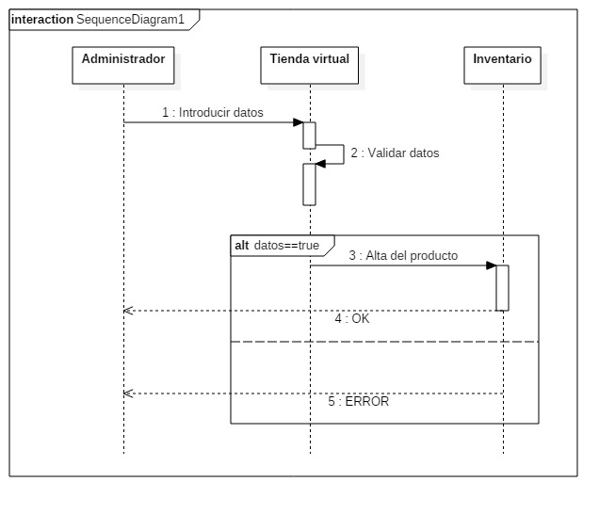
Añadir producto al carrito
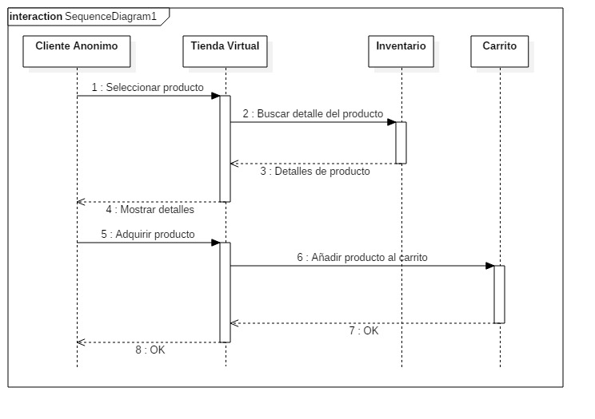
MATRIZ DE TRAZABILIDAD

 | Alta  de cliente | Modificar clientes | Baja  de cliente | Confirmar compra | Consulta catalogo | Consulta de  producto | Consulta del  carrito | Añadir producto al carrito. | Eliminar producto del carrito. | Alta  de un producto | Modificar un producto | Eliminar un producto | Alta de administrador | Modificar administrador | Consultar cliente
Registro de usuario | X |  |  |  |  |  |  |  |  |  |  |  | X
Modificar usuario |  | X |  |  |  |  |  |  |  |  |  |  |  | X
Eliminar usuario |  |  | X
Autenticación de usuario |  |  |  | X |  |  |  |  |  | X | X | X
Mostrar cliente |  |  |  |  |  |  |  |  |  |  |  |  |  |  | x
Mostrar producto |  |  |  |  |  | x
Mostrar compras |  |  |  |  |  |  | x |  |  |  |  |  |  |  | x
Agregar compra |  |  |  |  |  |  |  | x
Cancelar compras |  |  |  |  |  |  |  |  | x

